

**Semestrální práce z předmětu KIV/TI**

Automat na řízení křižovatky

|  |  |
| --- | --- |
| Jméno: | Mukanova Zhanel |
| Osobní id: | A16B0087P |
| E-mail: | mukanova@students.zcu.cz |
|  |  |

# Obsah

# Zadání ......................................................................................................................................... 3

1. **Teoritický rozbor ................................................................................................................... 3**

## Tabulka stavů křižovatky .................................................................................................... 3

## Automatový model .............................................................................................................. 4

## Výstupy v jednotlivých stavech ........................................................................................... 5

# 3. Popis implementace .......................................................................................................... 6

# 4. Uživatelská příručka ............................................................................................................... 6

# 4.1 Spuštění programu .............................................................................................................. 6

# 4.2 Běh programu ...................................................................................................................... 6

# 5. Ukázky ......................................................................................................................................... 9

# 6. Závěr ............................................................................................................................................ 9

# 1 Zadání

Úkolem této semestrální práce je vytvoření programu, který dokáže řídit složitou křižovatkou (alespoň šest semaforů pro auta, semafory pro chodce). Činnost automatu ovlivněna tlačítky pro chodce.

# 2 Teoretický rozbor

Vybrala jsem si realizaci automatu křižovatky “U lékařské fakulty”.

Pro zpracování úlohy je zapotřebí zjistit v jakých směrech je provoz řízen, jak jsou umístěny semafory pro auta a pro chodce. Kvůli této informaci složíme obrázek (Obrázek: 3), kde pojmenujeme jednotlivé semafory, tlačítka (jedno označení pro pár tlačítek). Dále nakreslím jednotlivé stavy křižovatky (Obrázek: 1) při řízení provozu.

Automat obsahuje 3 stavů. Tyto se pak mění s mezistavem, pro změnu světel (svítí oranžová barva). Další stavy jsou: „neřízená křižovatka“ (bliká oranžové světlo). Mezi všemi těmito stavy se přichází pomocí vnějších signálů z ovládacího záření, signálu časovače. Tlačítka pro chodce mění pouze dobu na tak dlouho, dokud není dosazeno stavu, kdy chodec může přejít.

## 2.1 Tabulka stavů křižovatky

|  |  |
| --- | --- |
| Stavy | ------------------------------------------------------------------------------------------- |
| main (S0) | Stav zhasnutá světla (vypnutá křižovatka) |
| red | Svítí všechna červená světla |
| yellow | Svítí všechna oranžová světla |
| red-1 | Přechodový stav mezi red a S1 |
| State1(S1) | Stabilní stav – provoz jedné časti |
| State3(S3) | Stabilní stav – provoz druhé časti |
| State5(S5) | Stabilní stav – provoz třetí časti |
| State2(S2) | Přechodový stav mezi S1 a S3 |
| State4(S4) | Přechodový stav mezi S3 a S5 |
| State6(S6) | Přechodový stav mezi S5 a S1 |

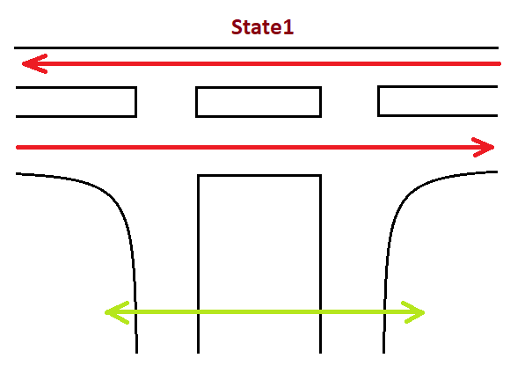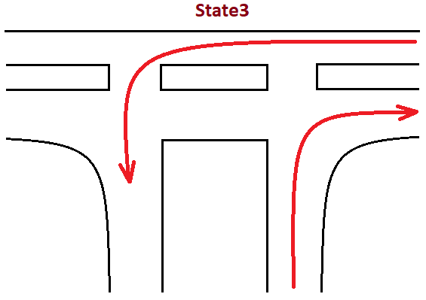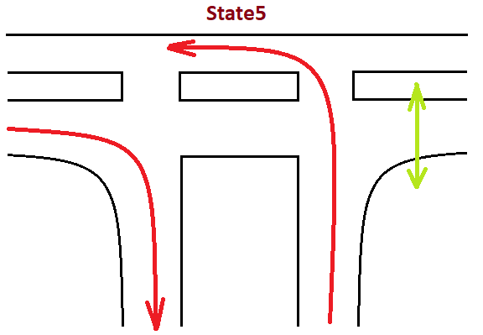

Obrázek 1: Stabilní stavy automatu S1, S3 a S5

## 2.2 Automatový model

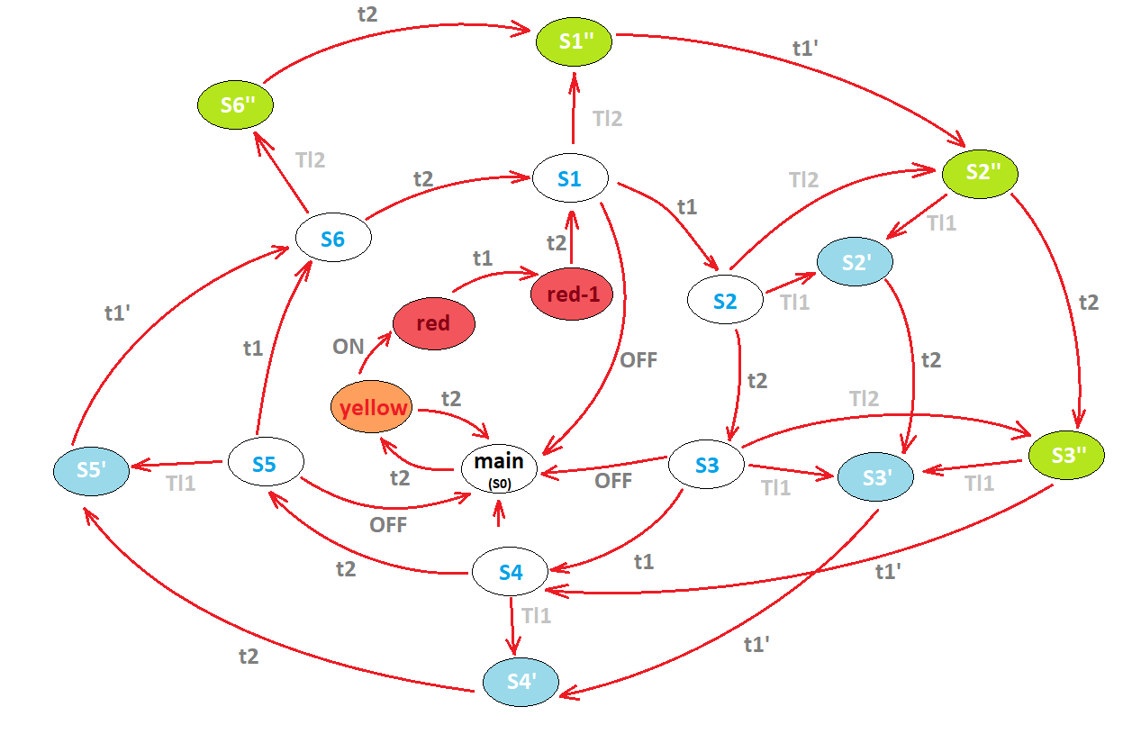

Obrázek 2: Automatový model

OFF/ON – symbolozuje tlačítka „Turn on traffic lights“ a „Turn off traffic lights“.

Tl1/Tl2 – symbolizuje tlačítka pro chodce zprava a dolu.

**2.3 Výstupy v jednotlivých stavech**

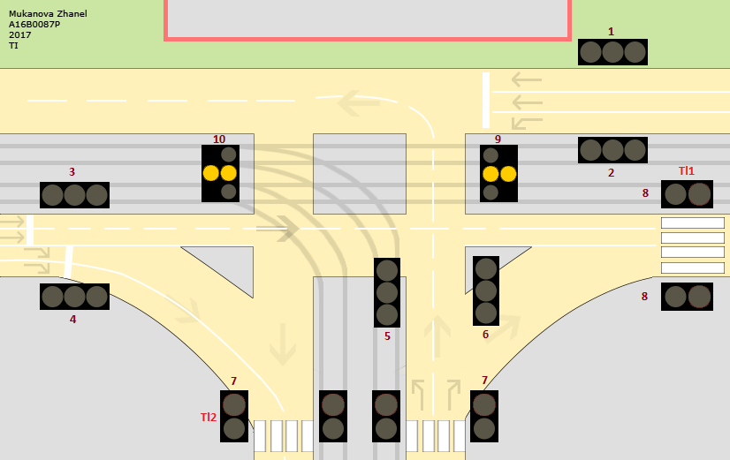

Obrázek 3: Křižovatka

|  |  |  |  |  |  |  |  |  |  |  |  |  |  |  |  |  |
| --- | --- | --- | --- | --- | --- | --- | --- | --- | --- | --- | --- | --- | --- | --- | --- | --- |
|  | 1 | | 2 | | 3 | | 4 | | 5 | | 6 | | 7 | 8 | 9 | 10 |
| main(S0) | x | | x | | x | | x | | x | | x | | x | x | - | - |
| yellow | o | | o | | o | | o | | o | | o | | o | o | - | - |
| red | č | | č | | č | | č | | č | | č | | č | č | | | | |
| red-1 | č | o | č | | č | o | č | | č | | č | | č | č | | | | |
| State1 | z | | č | | z | | č | | č | | č | | z | č | - | - |
| State2 | z | | č | o | o | | č | | č | | č | o | č | č | | | | |
| State3 | z | | z | | č | | č | | č | | z | | č | č | | | | |
| State4 | o | | o | | č | | č | o | č | o | o | | č | č | | | | |
| State5 | č | | č | | č | | z | | z | | č | | č | z | | | | |
| State4 | č | o | č | | č | o | o | | o | | č | | č | č | | | | |

Vstup: rozsvěcování světel na semaforech

Vystup: signály časovače.

# 3 Popis implementace

Automat popsaný výše jsem implementovala v jazyce Java. Pro každý stav stejně jako pro přechod je vytvořen objekt. Jednotlivé stavy seřazené v nekonečné smyčce a střídající se po určitých časech. Uvnitř smyčky se zkouší, zda bylo zmačknuto tlačítko.

# 4 Uživatelská příručka

## 4.1 Spuštění programu

Model je napsán v jazyce Java. K činnosti tedy potřebujete nainstalovannou Javu. Program je možné spustit voláním z příkazové řádky příkazem: java –jar mukanova.jar nebo spouštěním souboru mukanova.jar

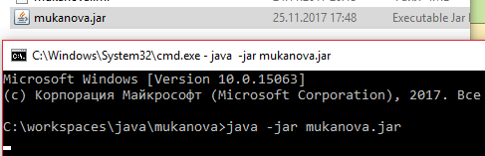

Obrázek 4: Spouštění programu

## 4.2 Běh programu

Po spouštění mukanova.jar se zobrazí okno “Traffic” s křižovatkou, která má vypnuté semafory. Všechny semafory na křižovatce bliká oranžovou bárvou, tramvaje májí možnost projíždět křižovatkou. Semafory pro chodce jsou vypnuté.

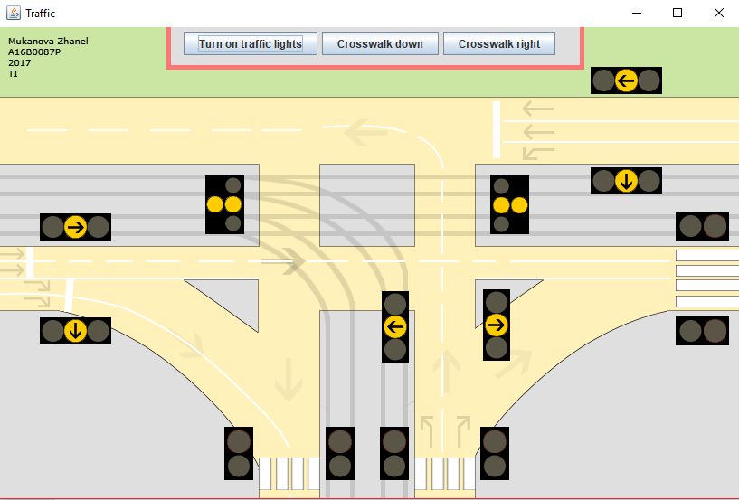

Obrázek 5: Okno s křižovatkou “U lékařské fakulty”.

Ovladání programu zajišťují tlačítka:

1. **Turn on traffic lights** - reprezentuje tlačítko, které slouží k zapínaí a vypínání semaforu
2. **Crosswalk down** - reprezentuje tlačítko pro chodce na horizontálním přechodu.
3. **Crosswalk right** - reprezentuje tlačítko pro chodce na vertikálním přechodu.



Obrázek 6: Tlačítka programu.

Po zmáčknutí tlačitek 2 nebo 3 se zkrátí doba jednotlivých stávu křižovatky, tak, aby se rozsvítila zelena barva na zvoleném semaforu pro chodce.

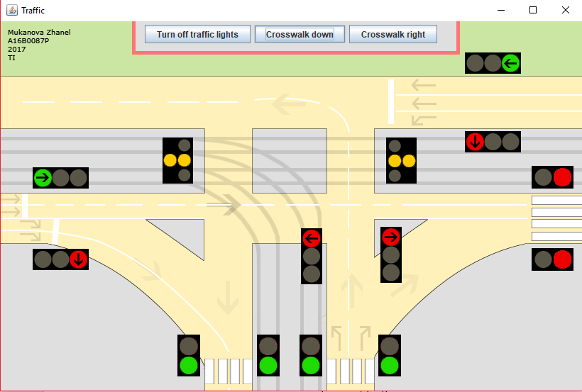

Obrázek 7: Zmáčknuté tlačitko **Crosswalk down**

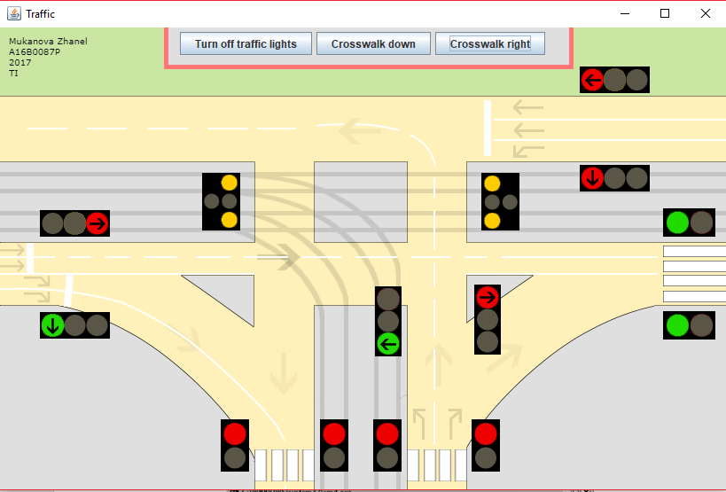

Obrázek 8: Zmáčknuté tlačitko **Crosswalk right.**

# 5 Ukázky

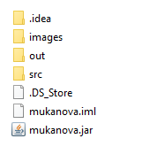

Obrázek 9: Zdrojové kódy programu

V souboru images leží obrázky všech stávů křižovatky a .psd soubor těch stávů.

# 6 Závěr

Vytvoření složité silniční křižovatky, není složitá úloha a proto jsem rozhodla ji zpracovat do programu. Přišlo mi to zajímavé a poznávací protože nyní chápu jak fungují křižovatky.